PCSKYS使用方法：
1、下载软件包解压，右键点击选择以管理员身份运行，一定要以管理员身份运行才能激活成功，可以看到中文选项界面，我们输入1按回车键执行。
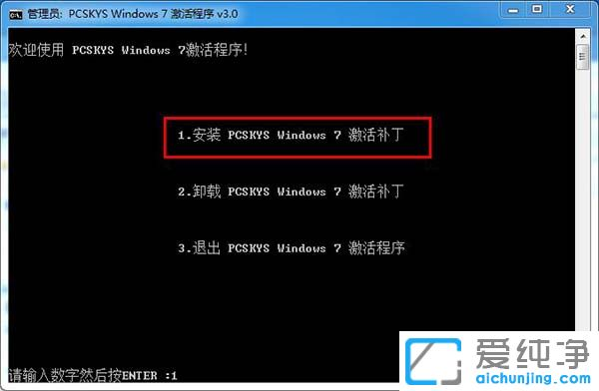
3、点击任意键继续，将开始激活系统。
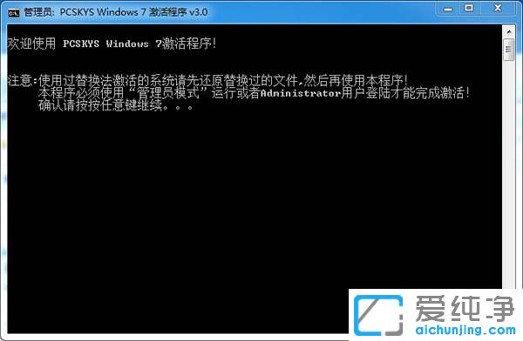
4、稍等一下，命令行内会提示成功的安装了许可证文件，表明激活已经成功，此时我们需要重启一次电脑即可完美激活Win7。
